發行人：洪志文校長  發行者：桃園市立仁和國民中學  總編輯：學務主任陳佩祺  編 輯：吳誠昀  創刊日期：98/09/23  出刊日期：112/04/01    月主題 禮節  (禮節)  以合宜的態度待人接物、應對進退。  1 待人接物，要文雅有禮。2 說話要輕聲細語不大聲喧嘩。3 能遵守國際禮儀規範。  禮儀、禮節、禮貌是根據在社會、社會價值或者小組之間的當代常規準則影響社會行為的期望的代稱。  禮儀通常也不像法律一樣刻意以文筆書寫來規定和記載的，但是禮節的方面常被記錄。  禮節包括社會相互作用的大多數社會層次方面，是沒有有效期限的。  禮節規則也許反映社會的倫理規則，或者反映這個社會現在的狀態。  禮節是人和人交往的禮儀規矩。  禮節是不妨礙他人的美德，也是自己行萬事的通行證,禮節是人對人表示尊重的各種形式，包括動作形式和語言形式如，握手，鞠躬等。 | 文章欣賞  交通安全宣導 文／陳正芬（檢察官）  週末晚上小隆和爸媽回到老家，參加爺爺的生日宴，席間氣氛熱絡，爸爸和親戚相互敬酒。  宴席結束後，爺爺提議搭計程車回家、叔叔堅持：「我騎車技術很好，只有一小段路。」姑姑好心提醒： 「可是你吃了好幾碗燒酒蝦。」但叔叔還是不聽勸阻，丟下一句：「放心！我慢慢騎！」就騎車離去了。  只是過了一會兒，叔叔又折返，原來警察在附近設了路障，攔車實施酒測，叔叔因此不敢上路。  小隆疑惑的問：「酒測沒通過，很嚴重嗎？」爸爸嚴肅的說：「酒後駕車是犯罪行為，會被判刑的。」  小隆接著問：「叔叔又沒喝酒，而且也不是開車。」媽媽接著解釋：「燒酒蝦裡有酒精成分。」  爸爸最後規勸大家：「酒後騎車和酒後開車，一樣都是犯罪行為，這和闖紅燈被開罰單是不一樣的。」 這時大家才接受爸爸的建議，搭乘計程車或大眾運輸系統回家。  許多人困惑：「酒後駕車，但沒有肇事，還得負刑事責任嗎？」  我國法律規定，只要酒測時吐氣所含酒精濃度達每公升零點二五毫克，或是血液中酒精濃度達百分之零點零五以上，騎車或開車上路，縱然沒肇事，依據刑法第一百八十五條之三第一項規定，最重會被判處兩年有期徒刑，有時會併科二十萬元以下罰金。  酒後開車或騎車，因此撞死人或撞成重傷，依據刑法第一百八十五條之三第二項的規定，會被加重處罰。  撞死人，會被判處三年以上，十年以下有期徒刑。撞成重傷，會被處一年以上，七年以下有期徒刑。  被害人或家屬，可以依據民法第一百九十二條至一百九十五條的規定，向駕駛人請求民事損害賠償。  這故事給我們什麼啟示？  古人曾說：「小心駛得萬年船。」正因為酒精容易使人專注力變差、判斷力降低與反應變慢，甚而引發昏睡，近年來因為酒駕而引發重大事故的新聞不勝枚舉。  為了避免自己一時貪於方便，造成他人與自己的不幸，飲酒或吃完含有酒精的食物後，請他人代駕或是搭乘大眾交通工具返家。  別讓自己省了小麻煩，卻引來大災難。  酒駕或肇事等犯罪的規定，是到民國八十八年間才立法。由此可知法律是活的，會因應社會的變遷而立法或修法。現今也有不下三次的酒駕相關修法，雖然每次刑度修正一次比一次重，但為何酒駕肇事的數量仍高居不下？  法源依據  刑法 第 185-3 條  駕駛動力交通工具而有下列情形之一者，處三年以下有期徒刑，得併科三十萬元以下罰金：  一、吐氣所含酒精濃度達每公升零點二五毫克或血液中酒精濃度達百分之零點零五以上。  二、有前款以外之其他情事足認服用酒類或其他相類之物，致不能安全駕駛。  三、尿液或血液所含毒品、麻醉藥品或其他相類之物或其代謝物達行政院公告之品項及濃度值以上。  四、有前款以外之其他情事足認施用毒品、麻醉藥品或其他相類之物，致不能安全駕駛。  (學習電子報) (學習電子報)  (學習電子報)
  (學習電子報)
  禮儀之邦
  古老的中華民族文化源遠流長，在五千年的歷史長河中，創造了燦爛的文化，形成了高尚的道德準則、完整的禮儀規範和優秀的傳統美德，被世人稱為“文明古國，禮儀之邦”。
  禮義之邦，與儒家主張的“君君臣臣、父父子子”有很大的關係。就是説當國君的要符合當國君的要求與規範，當臣子的要符合當臣子的要求與規範；當國君的要懂得事事時時按當國君的道理去做人行事，當臣子的要事事時時按當臣子的道理去做人行事。
  治民先治心、齊民先齊心，“禮義”實則是立國安邦的基礎。
  禮儀、禮節、禮貌是根據在社會、社會價值或者小組之間的當代常規準則影響社會行為的期望的代稱。
  禮儀通常也不像法律一樣刻意以文筆書寫來規定和記載，但是禮節的層面常有記錄。
  禮節包括社會相互作用的大多數社會層次方面，是沒有有效期限的。
  禮節規則也許反映社會的倫理規則，或者反映這個社會現在的狀態。
  (學習電子報)
導師會報-交通安全宣導 (113.03.01日)  活動櫥窗  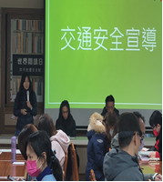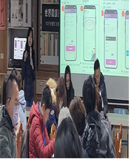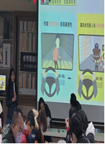  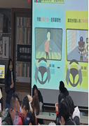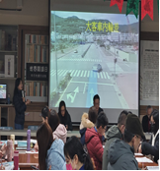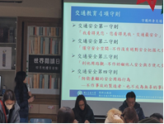  升旗朝會-交通安全宣導(113.03.04日)  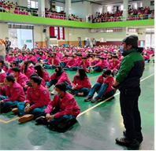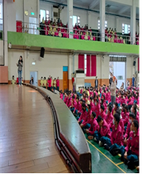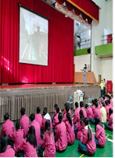  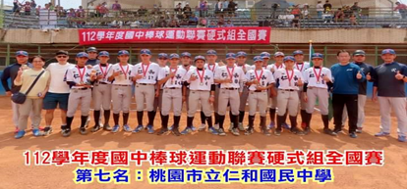 | 感謝呂蓓榮老師熱情推薦  文藝青年-好書共讀  人生是一種體驗，幸福與否由自己的內心來決定。  我們的心可以成為承載快樂的「天」，也可以成為裝滿悲傷的「地獄」。  只有讓自己的心靈不斷升華，才能每天都遇見幸福的自己。  幸福是一種內心的回歸，這種靜謐的回歸就是一種良好的心態。當你放下所有的不快樂，看看藍天白雲、欣賞小橋流水、靜觀軒廊長亭、感受楊柳依依……你就會明白，雖然我們身處喧囂，可我們的心是自由無羈的；雖然我們無法遨游遠行，可我們的心卻有堅實的方向。把復雜的生活變得簡約，做個心無旁騖的人，才是我們幸福的源泉。  這是一部好讀又實用的智慧修心書，從心態、淡定、感恩、糊塗、放下等11個方面全方位解讀人的心靈。  閱讀本書，你可以發現得到幸福的秘訣。  【目錄】  幸福是一種包容。  幸福是相互理解。  幸福是一種付出。  幸福是真心讚美。  幸福是永遠讚美。  幸福是永遠珍惜。  幸福是一種態度。  幸福是一種能力。  在工作中尋找幸福。  給別人愛你的機會。  享受當前的快樂、收益美好的未來。  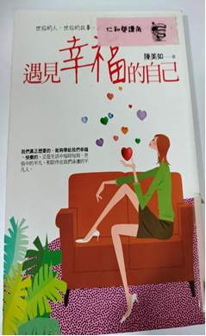  ☆作者簡介 (陳美如)  【前言】  ◎世俗的人、世俗的故事、拯救的是一顆顆世俗的心。  ◎我們真正想要的、能夠帶給我們幸福的、快樂的、正是生活中每時每刻、世俗中的平凡、和陪伴在我們身邊的平凡人。  ---摘自博客來網站書籍內容介紹---  ~同學們可以在圖書館或閱讀角找到完整的書籍閱讀唷 ~

